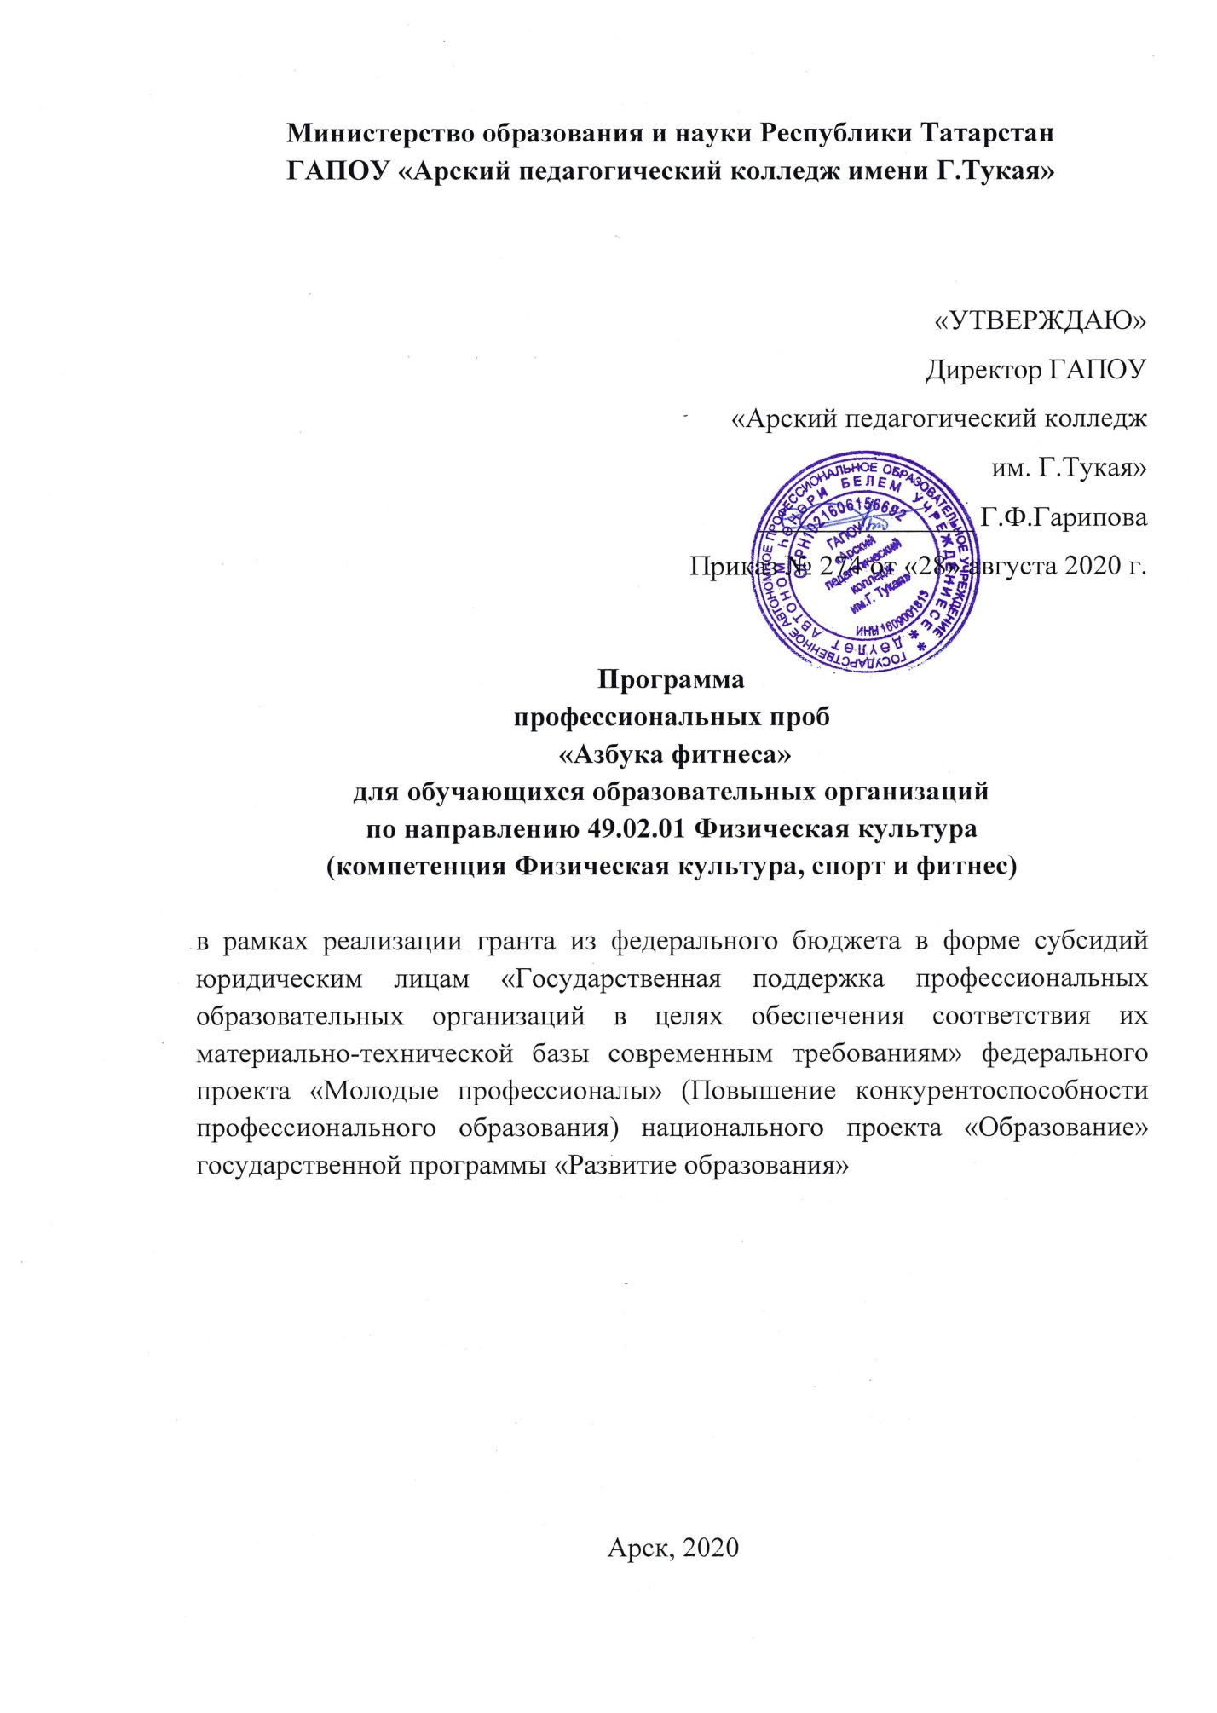

Министерство образования и науки Республики Татарстан
ГАПОУ «Арский педагогический колледж им. Г.Тукая»

«УТВЕРЖДАЮ»
Директор ГАПОУ
«Арский педагогический колледж
им. Г.Тукая»
_______________ Г.Ф.Гарипова
Приказ № 274
от «28» августа 2020 г.

ПРОГРАММА
профессиональных проб
«Азбука фитнеса»
для обучающихся образовательных организаций
по направлению 49.02.01 Физическая культура
(компетенция «Физическая культура, спорт и фитнес»)

в рамках реализации гранта из федерального бюджета в форме субсидий юридическим лицам «Государственная поддержка профессиональных образовательных организаций в целях обеспечения соответствия их материально-технической базы современным требованиям» федерального проекта «Молодые профессионалы» (Повышение конкурентоспособности профессионального образования)» национального проекта «Образование» государственной программы «Развитие образования»

Арск, 2020
Программа профессиональных проб «Азбука фитнеса» для обучающихся образовательных организаций по направлению 49.02.01 Физическая культура разработана для реализации в мастерской по компетенции «Физическая культура, спорт и фитнес».

Организация-разработчик: ГАПОУ «Арский педагогический колледж им.Г.Тукая».

Разработчик:
Маликова Лилия Миннахатовна – преподаватель дисциплин профессионального цикла высшей квалификационной категории

СОДЕРЖАНИЕ

- Актуальность, цель, задачи программы…………………………..…………3
- Особенности организации профессиональной пробы ………………..……6
- Характеристика видов деятельности……..……………………………….…7
- Планируемые результаты освоения программы ………………..…..…….10
- Формы и режим занятий…………………………..………………………...11
- Структура и содержание профессиональной пробы…………..………..…12
- Материально-техническая база………….………………………………….15
- Кадровое обеспечение образовательного процесса……………………….16
- Информационное обеспечение обучения………..…………………………18

- Актуальность, цель, задачи программы

  - Программа предусматривает знакомство с различными видами деятельности физической культуры и фитнеса. Содержание программы нацелено как на первоначальное знакомство и овладение простейшими приемами работы, так и на более углубленное и расширенное изучение. Начальный этап обучения является очень важным, а иногда и решающим. От того, насколько правильно были заложены первоначальные основы, зависит активность участия в дальнейшей жизни – будет ли это профессиональное учебное заведение или домашнее хобби.
Актуальность данной программы в том, что в условиях дополнительного образования она поможет решить некоторые школьные проблемы, связанные с внеклассной работой и существенно дополнит школьную программу по физической культуре в начальных и средних классах. Поэтому данная программа направлена на укрепление здоровья, развитие общефизических и спортивных качеств учащихся, двигательной активности, развитие творческих способностей учащихся с разной физической подготовкой.
Фитнес является неотъемлемой частью физического воспитания; развитие фитнеса включает обязательное присутствие знаний, равно как и физической деятельности; развитие фитнеса неразрывно связано с общим развитием организма школьника. Причем занятия фитнесом должны быть мотивированы желанием самосовершенствования, фитнес должен быть индивидуализирован.
1.2. Профессиональное самоопределение рассматривается как результат процесса формирования у обучающихся внутренней готовности к осознанному и самостоятельному построению, корректировке и реализации своего развития, самостоятельного нахождения личностно-значимых смыслов в конкретной профессиональной деятельности. Одним из оптимальных способов организации профессионального самоопределения является организация профессиональных проб обучающихся.
1.3. Профессиональные пробы являются, своего рода, моделью конкретной профессии, посредством апробирования которой, обучающиеся получают сведения об элементах деятельности учителя физической культуры, что позволяет узнать данную профессию изнутри. При этом обучающиеся на собственном опыте узнают о своих индивидуальных качествах и способностях, а главное, могут сами соотнести свой природный и накопленный потенциал с требованиями профессиональной деятельности в области физической культуры и фитнеса.
Приобретенный опыт поможет школьникам легче определиться с теми направлениями, которые им нравятся и где они смогут быть наиболее успешны и конкурентоспособны.
Профессиональная проба – это завершенный вид учебно-практической деятельности обучающихся, моделирующий элементы определенного вида деятельности и способствующий формированию профессиональной компетенции в ходе освоения программы.
1.4. Настоящая рабочая программа предназначена для реализации на базе ГАПОУ «Арский педагогический колледж им. Г. Тукая» условий для профессионального самоопределения обучающихся школ по специальности 49.02.01 Физическая культура в рамках реализации мероприятия «Государственная поддержка профессиональных образовательных организаций в целях обеспечения соответствия их материально-технической базы современным требованиям» федерального проекта «Молодые профессионалы» (Повышение конкурентоспособности профессионального образования)» национального проекта «Образование» государственной программы «Развитие образования».
1.5. Цель программы: формирование у обучающихся устойчивого интереса к молодежному движению «WorldSkills» через активную деятельность в области физической культуры и фитнеса.
Задачи:
- познакомить обучающихсяс содержанием работы учителя физической культуры;
- формировать допрофессиональные знания, умения и навыки, опыт практической работы по специальности 49.02.01 Физическая культура;
- развить и укрепить интерес к будущей профессии;
- воспитать готовность к самостоятельному, сознательному и обоснованному выбору профессии.
1.6. Настоящая программа представляет собой комплекс мероприятий (профессиональных проб), проводимых в форме мастер-классов и учебно-практических занятий.

- Особенности организации профессиональной пробы

2.1. Профессиональные пробы организованы на базе ГАПОУ «Арский педагогический колледж им. Г. Тукая»
2.2. Программа проведения профессиональных проб построена таким образом, что школьникам дается возможность приобрести допрофессиональные знания, умения и навыки практической работы в профессиональной деятельности, укрепить интерес к будущей профессии.
2.3. При проведении профессиональных проб используется оборудование, программное обеспечение и инвентарь Мастерской по компетенции «Физическая культура, спорт и фитнес». Программа проведения профессиональных проб по специальности 49.02.01 Физическая культура предусматривает выполнение необходимых требований и правил безопасности труда. Профессиональные пробы являются частью профессиональной ориентации обучающихся 5-6 классов. Профессиональные пробы проводятся рассредоточено. Каждая профессиональная проба представляет собой самостоятельную, логически завершенную единицу учебно-практической деятельности.
2.4. Этапы программы:
1. Подготовительный:
- проведение анкетирования среди обучающихся 7-8 классов с целью выявления профессиональной ориентации;
- проведение встреч рабочих групп по планированию совместной деятельности в рамках программы профессиональных проб по специальности 49.02.01 Физическая культура
2. Практический:
- организация и проведение профессиональных проб для школьников;
- информационное обеспечение участников программы;
- по итогам реализации программы предусмотрено творческое выступление.
3. Заключительный:
- подготовка аналитической справки о реализации программы профессиональных проб по специальности 49.02.01 Физическая культура за отчетный период;
- планирование работы на следующий учебный год.
3. Характеристика видов деятельности
Практические: Программа для новичков без предметов, приспособлений, низкой интенсивности в режиме движений Low impact или Lo (одна нога всегда остается на опоре, а руки не должны подниматься выше уровня плеч)
Разновидности шагов: марш (March), приставной шаг в сторону (Step touch), открытый шаг (Open step), скрестный шаг (Grip wine ), ноги врозь - ноги вместе (V - step , W - step , A - step, side to side). Комбинации из освоенных шагов в сочетании с движениями рук (руки в стороны, вверх, вперед, вправо, влево, круги руками, круги предплечьями, круги плечами, сгибания и разгибания рук).
Ориентационные упражнения: вправо-влево, вперёд-назад, вниз - вверх, в круг, из круга, по кругу. Шаги базовой аэробики: марш (пружинящие шаги на месте), приставной шаг, открытый шаг, вперёд-назад, захлёст, скресный шаг, шоссе. Шаги и их комбинации выполняются на месте с изменением темпа. Наклоны, отжимания, упражнения на развитие мышц брюшного пресса, спины, ног, растяжку.

4. Планируемые результаты освоения программы

По итогам выполнения профессиональных проб школьники должны знать:
- правила безопасного поведения на уроках фитнес-аэробики;
- что такое фитнес-аэробика;
- основные правила;
- запрещённые упражнения;
- важность и пользу занятия фитнес-аэробикой в профилактике заболеваний и укреплении здоровья;
- названия базовых шагов без смены лидирующей ноги;
- правила безопасного поведения при выполнении базовых шагов;
- правила выполнения комплекса упражнений для коррекции осанки.
Школьники должны уметь:
- контролировать в процессе урока свою осанку, основные функциональные показатели: артериальное давление, пульс, дыхание;
- составлять и выполнять аэробные, силовые комплексы с учетом индивидуальных особенностей;
- осуществлять наблюдение за своим развитием и индивидуальной физической подготовленностью;
- составлять графики личных достижений;
- соблюдать правила безопасности и принципы оздоровительной тренировки;
- использовать современный спортивный инвентарь и оборудование.

5. Формы и режим занятий
Программа предполагает различные формы занятий:
- Фронтальная.
- Работа в парах, тройках, малых группах.
- Индивидуальная.
Программа рассчитана на 34 часа.

- Структура и содержание профессиональной пробы

№ | Раздел | Тема | Количество часов
1 | Вводное занятие | Ориентация в пространстве. | 1
2 | Оздоровительная аэробика и партерная гимнастика | Базовая аэробика. | 2
2 | Оздоровительная аэробика и партерная гимнастика | Партерная гимнастика (наклоны, отжимания, упражнения на развитие мышц). | 2
3 | Ритмическая гимнастика с предметами, акробатика | Акробатика. Упражнения с гимнастической палкой. | 7
3 | Ритмическая гимнастика с предметами, акробатика | Упражнения со скакалкой: на двух ногах. | 7
3 | Ритмическая гимнастика с предметами, акробатика | Упражнения с мячом в бросках. | 7
3 | Ритмическая гимнастика с предметами, акробатика | Упражнения с обручем, вращение на поясе. | 7
3 | Ритмическая гимнастика с предметами, акробатика | Упражнения с фитболом, прыжки. | 7
3 | Ритмическая гимнастика с предметами, акробатика | Элементы акробатики, упражнения в лазании и перелазании (на матах, скамейках). | 7
3 | Ритмическая гимнастика с предметами, акробатика | Упражнения на профилактику плоскостопия. | 7
4 | Классическая  аэробика | Базовые шаги без смены лидирующей ноги. March | 20
4 | Классическая  аэробика | Базовые шаги без смены лидирующей ноги. Out. Out-in | 20
4 | Классическая  аэробика | Базовые шаги без смены лидирующей ноги. V-Step. | 20
4 | Классическая  аэробика | Базовые шаги без смены ноги AStep. | 20
4 | Классическая  аэробика | Базовые шаги без смены лидирующей ноги. Mambo. | 20
4 | Классическая  аэробика | Базовые шаги без смены лидирующей ноги. Basic-step | 20
4 | Классическая  аэробика | Техника движения руками | 20
4 | Классическая  аэробика | Техника базовых шагов со сменой лидирующей ноги. Step Touch | 20
 |  | Техника базовых шагов со сменой лидирующей ноги. Knee Up
 |  | Техника базовых шагов со сменой лидирующей ноги. Kick
 |  | Техника базовых шагов со сменой лидирующей ноги. Lift side
 |  | Техника базовых шагов со сменой лидирующей ноги. Curl
 |  | Техника выполнения упражнений и комплексов без музыкального и с музыкальным сопровождением.
5 | Функциональная тренировка (тренинг) | Комплексы упражнений на развитие физических качеств | 2
5 | Функциональная тренировка (тренинг) | Упражнения из лёгкой атлетики. | 2
5 | Функциональная тренировка (тренинг) | Диагностика физической подготовленности | 2
6 | Итоговый | Подытоживание работы обучающихся, вручение сертификатов об окончании программы профессиональных проб «Азбука фитнеса». | 2
 | Всего: |  | 34

- Материально-техническая база
Реализация профессиональной пробы предполагает проведение занятий на базе мастерской по компетенции «Физическая культура, спорт и фитнес» с использованием следующего оборудования:
- 30 посадочных мест по количеству обучающихся;
- рабочее место преподавателя;
- Проектор Panasonic PT-VX420
- Комплект интерактивная доска smart board sbm680 c активным лотком
- Behringer QX1622USB аналоговый микшер
- BEHRINGER B115D колонка
- Ноутбук ASUS VivoBook X543UB-GQ822T, 15.6", Intel Core i3 7020U - 2.3ГГц, 6Гб, 1000Гб, nVidia GeForce Mx110 - 2048 Мб
- Компьютерная мышь
- Секундомер профессиональный TORRES SW -100
- Конус для разметки полей и трасс, h=24 см
- Фишки для разметки поля Torres TR1006, форма усеченных конусов, пластик
- Select Talento 13 мяч футзальный
- Манишка односторонняя
- Палка гимнастическая
- Скакалка 3 м, d шнура 5мм
- Коврик гимнастический Exercise Mat INEX
- Гантель неопреновая "Starfit" 1кг
- Гантели Torneo "Neoprene Dumbbells" 0,5 кг
- Гимнастический мяч (фитбол) до 75 см
- Пипидастры
- Мяч малый, 12 см
- Мяч для большого тенниса Torneo
- Тумба для запрыгивания RED Skill прямоугольная 50-60-75 см
- TRX аналог тренажер петли функциональные
- Бодибар 4 кг
- Бодибар 6 кг
- Кольцевой амортизатор 14-45 кг
- Кольцевой амортизатор (23-68 кг)
- Кольцевой амортизатор 36-90 кг
- Амортизатор с ручками уровень сопротивления слабый АМОРТИЗАТОР REEBOK POWER TUBE
- Амортизатор с ручками уровень сопротивления средний Амортизатор reebok power tube
- Канат тренировочный Perform Better Training Ropes White, длина 9м
- Гриф для штанги 220 см
- Барьер легкоатлетический 70см (элемент полосы препятствий
- Палочки эстафетные ZSO (комплект 8 шт)
- Лестница координационная OFT 6 метров
- Умные браслеты C 320
- Планшет Lenovo Tab P10 TB-X705L 64Gb LTE
- Умные весы
- Динамометр кистевой МЕГЕОН 3409
- SL-M2020 Моно принтер (20 стр/м)
- Зеркальный фотоаппарат Canon EOS 200D Body
- Микрофон Boya BY-M1

8. Кадровое обеспечение образовательного процесса

Требования к квалификации педагогических кадров, обеспечивающих обучение по междисциплинарному курсу (курсам): наличие высшего профессионального образования, соответствующего профилю модуля.
Требования к квалификации педагогических кадров, осуществляющих руководство практикой: дипломированные специалисты – преподаватели физической культуры.

Кадровые условия реализации программы

Количество ППС (физических лиц), привлеченных для реализации программы чел. Из них:
- Сертифицированных экспертов Ворлдскиллс по соответствующей компетенции 0 чел.
- Сертифицированных экспертов-мастеров Ворлдскиллс по соответствующей компетенции 1 чел.
- Экспертов с правом проведения чемпионата по стандартам Ворлдскиллс по соответствующей компетенции 1 чел.
- Экспертов с правом оценки демонстрационного экзамена по стандартам Ворлдскиллс 5 чел.
Данные ППС, привлеченных для реализации программы
№ п/п | ФИО | Статус в экспертном сообществе Ворлдскиллс с указанием компетенции | Должность, наименование организации
1 | Маликова Лилия Миннахатовна | Эксперт с правом проведения чемпионата по стандартам Ворлдскиллс в своём регионе | Преподаватель ГАПОУ «Арский педагогический колледж им.Г.Тукая»
2 | Гарипова Жанна Вениаминовна | эксперт с правом оценки демонстрационного экзамена по стандартам Ворлдскилс | Преподаватель ГАПОУ «Арский педагогический колледж им.Г.Тукая»
3 | Галимжанов Фаиль Миннулович | эксперт с правом оценки демонстрационного экзамена по стандартам Ворлдскилс | Преподаватель ГАПОУ «Арский педагогический колледж им.Г.Тукая»
4 | Вагизов Амир Рустамович | эксперт с правом оценки демонстрационного экзамена по стандартам Ворлдскилс | Преподаватель ГАПОУ «Арский педагогический колледж им.Г.Тукая»
5 | Гарифуллин Гадель Вагданурович | эксперт с правом оценки демонстрационного экзамена по стандартам Ворлдскилс | Преподаватель ГАПОУ «Арский педагогический колледж им.Г.Тукая»

9. Информационное обеспечение обучения.
Перечень рекомендуемых учебных изданий, интернет-ресурсов,
дополнительной литературы.

1. Программа для обучающихся 8-11 классов по физической культуре на основе
фитнес – аэробики. Авторы: Слуцкер О.С. Полухина Т.Г Козырев В.С.
2. Лисицкая Т.С., Сиднева Л.В. Аэробика: В 2 т. Т.II Частные методики. – М.: Федерация
аэробики России, 2002. – 216с.
3. Аэробика: теория и методика проведения занятий/Учебное пособие для ВУЗов
физической культуры. – Спорт Академ Пресс.-М., 2002.
4. Лисицкая Т.С. Базовые виды аэробики (классическая аэробика, степ-аэробика, силовые
виды групповых упраженений, фитнес-гимнастика): прогр. курса по выбору для
специальности 032101.65: рек. Умо по образованию в обл. физ. культуры и спорта: утв.
эксперт. учеб.-метод. советом РГУФКСиТ / сост. Лисицкая Т.С. [и др.] ; Рос. гос. ун-т физ.
культуры, спорта и туризма. – М., 2009. – 12с.
5. Бегун. И.С., Грибачева М.А. Методические рекомендации для учителей физической
культуры по составлению годового и тематического планирования. Центр «Школьная
книга» М.2007.
6. Вербина О.Ю. Фитнес и здоровье. Чебоксары:Чуваш.гос.пед.унив-т, 2010.
7. Вербина О.Ю. Фитнес-аэробика. Чебоксары:Чуваш.гос.пед.унив-т, 2010..

